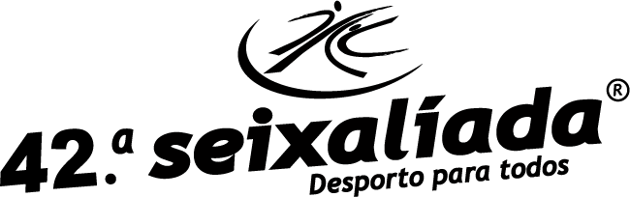

RECOLHA E TRATAMENTO DE DADOS

De acordo com o REGULAMENTO (UE) 2016/679 DO PARLAMENTO EUROPEU E DO CONSELHO de 27 de abril de 2016
relativo à proteção das pessoas singulares no que diz respeito ao tratamento de dados pessoais e à livre circulação
desses dados e que revoga a Diretiva 95/46/CE (Regulamento Geral sobre a Proteção de Dados).

Eu, ________________________________________________________, portador do documento de identificação n.º _______________________, participante no(a) _________________________________, no dia ____________________, inserido(a) na 42.ª Seixalíada 2025, declaro por minha honra que:

DECLARAÇÃO DE CONSENTIMENTO

Autorizo que, gratuitamente e de forma incondicional, a Câmara Municipal do Seixal e parceiros deste projeto utilizem a minha imagem. Por este instrumento, cedo todos os direitos de utilização da minha imagem, tal como captada em fotografias, áudio e vídeo que terão lugar durante a realização das atividades, renunciando ao recebimento de qualquer quantia que venha a ser auferida com a sua divulgação em peças comunicacionais de apoio assim como no uso de imagens para fins promocionais da organização e parceiros do projeto, nomeadamente para a realização de documentário/ entrevistas ou outros, para a sua utilização em qualquer meio, incluindo meios escritos, Internet, dispositivos sem fios, sem quaisquer restrições de tempo ou território.

Autorizo que os meus dados pessoais, aqui recolhidos, sejam utilizados exclusivamente para efeitos de divulgação e tratamento de dados, através de contacto telefónico, SMS ou correio eletrónico, de atividades desportivas que se realizem no âmbito do Plano Municipal de Desenvolvimento Desportivo do Concelho do Seixal.

E-mail: _________________________________________________________________
(Para efeitos de divulgação de atividades)

Seixal, __________________ de 2025

Assinatura: _________________________________________________

